私信功能

朋友私信的列表功能

查询私信

每个会话只显示一条最新的私信

支持分页显示

打开后能看到私信详情

对应的是数据库message表

于entity包下新建类Message, 写实体并加入getter and setter 和toString()方法

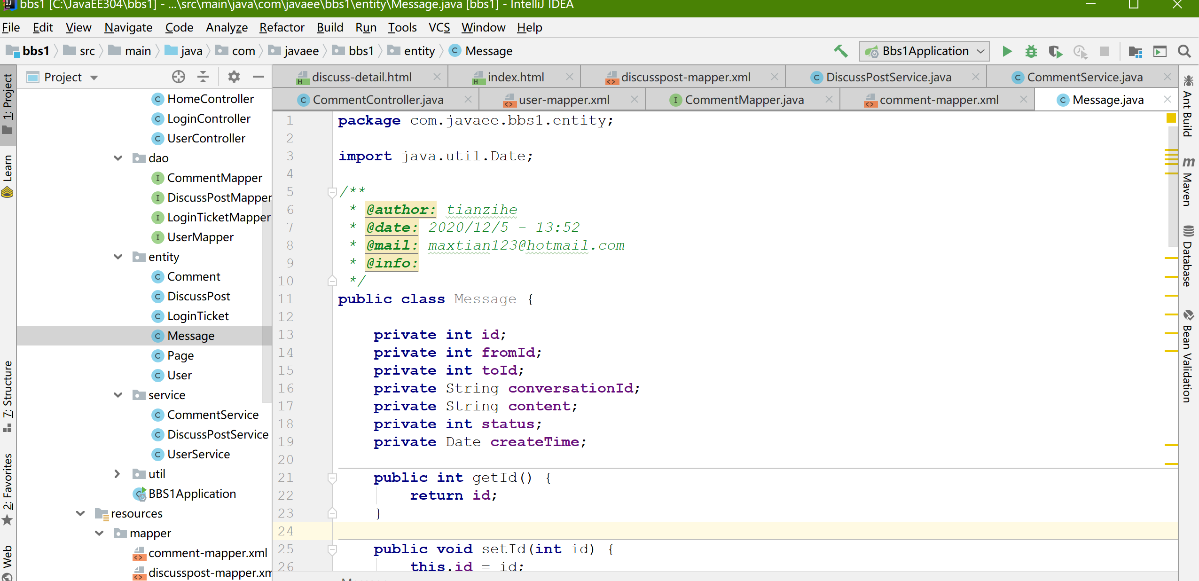

在dao包下加入MessageMapper接口

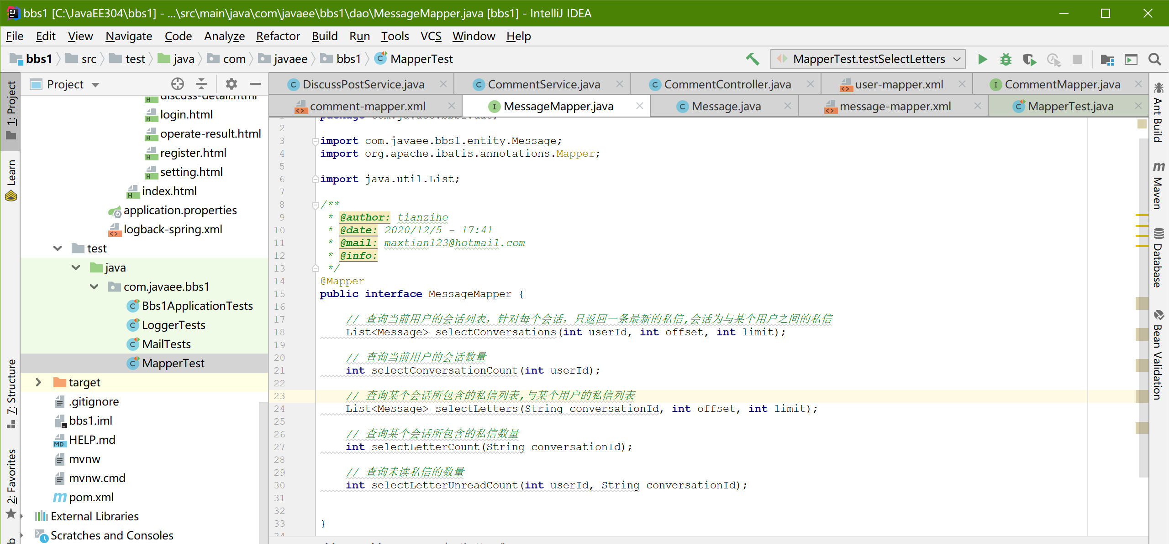

在mapper包下创建message-mapper.xml

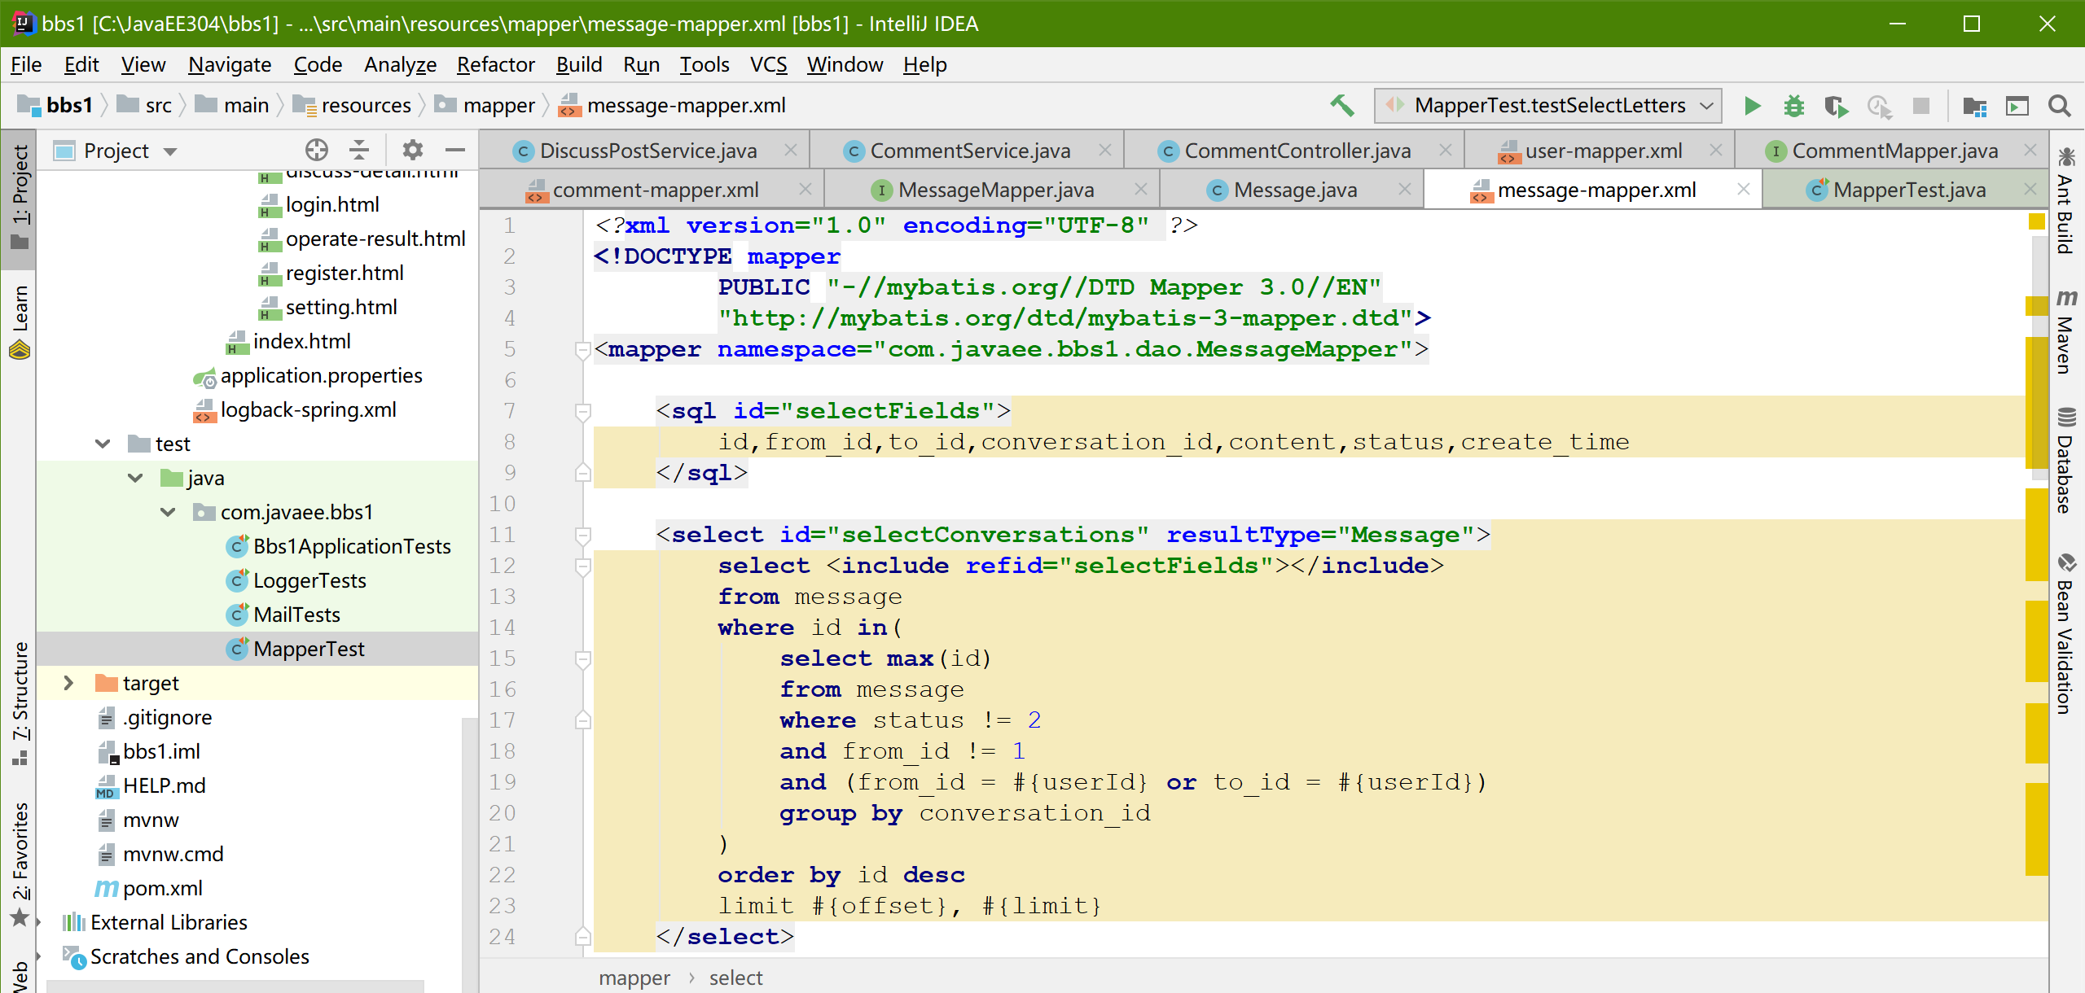

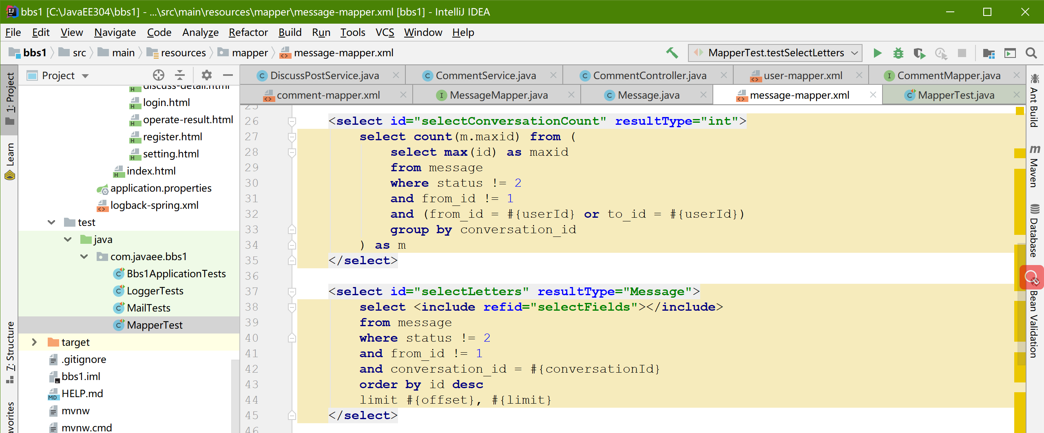

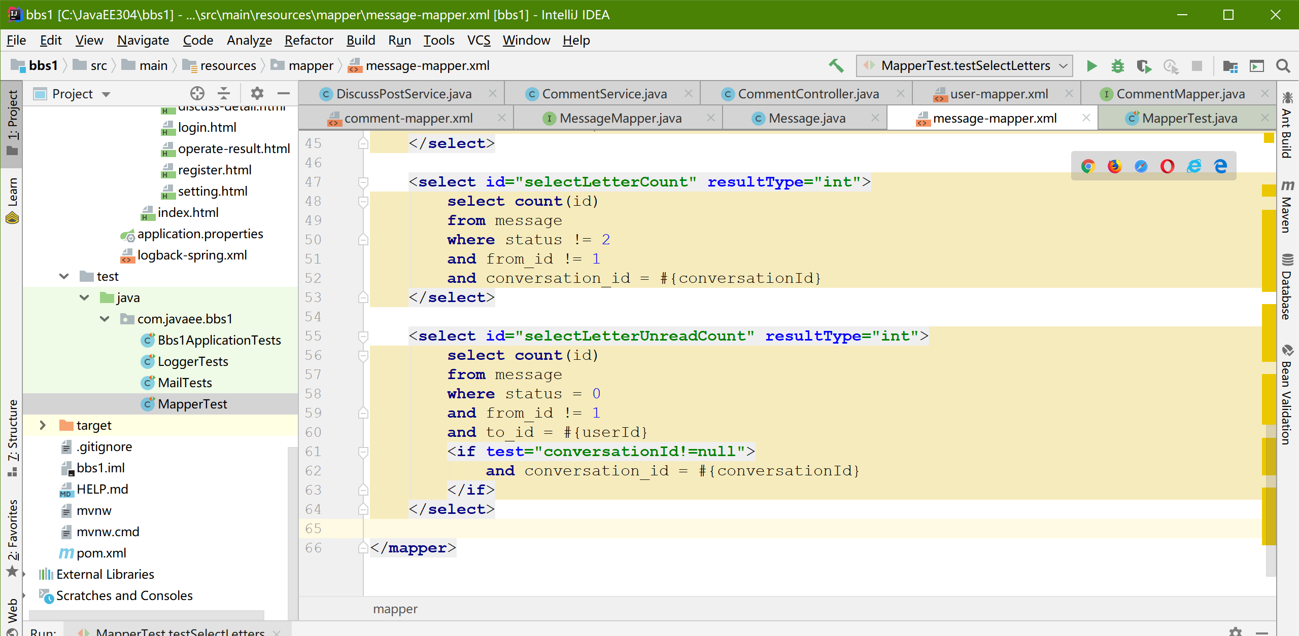

由于xml文件中sql语句太复杂，我们写个测试，测一下

在之前test包下MapperTest中写

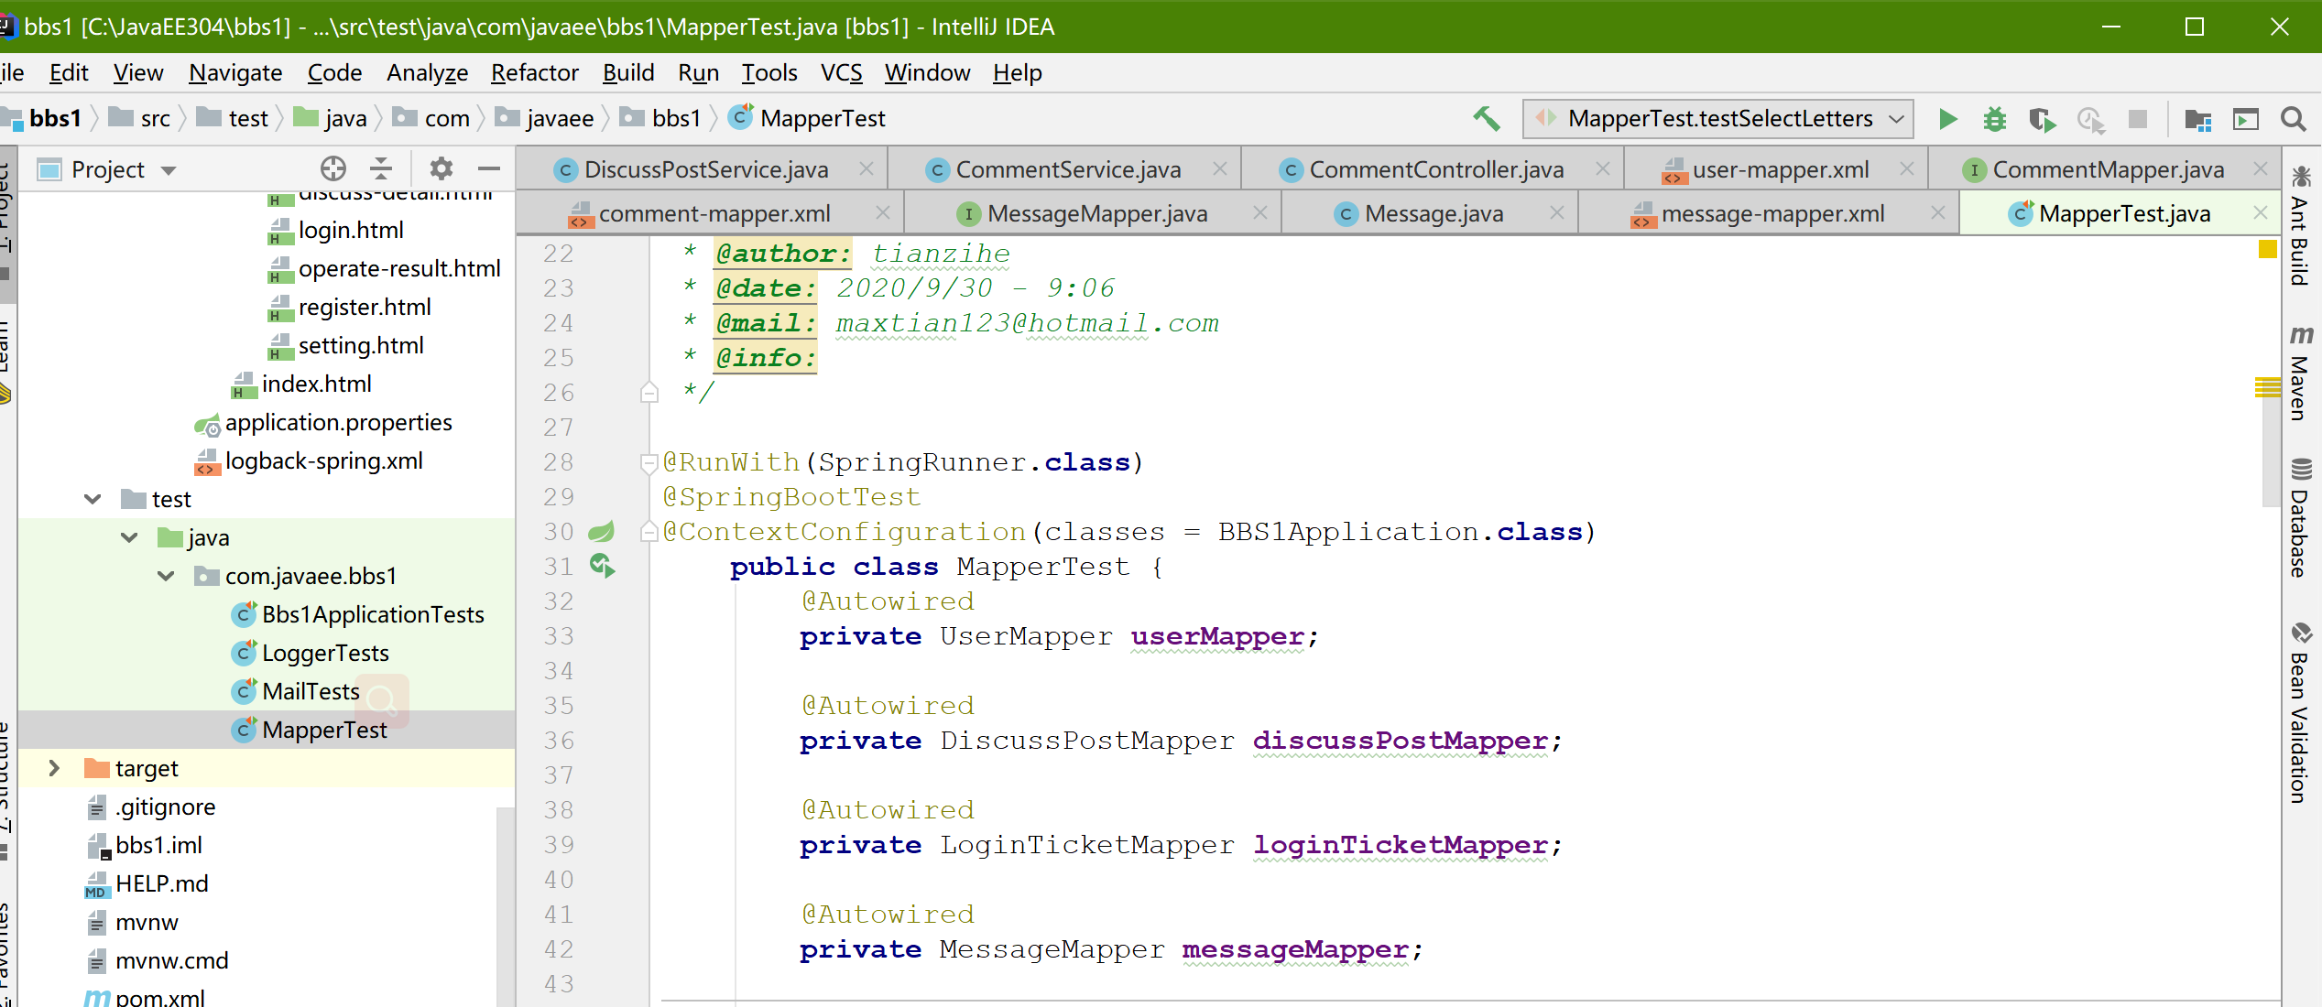

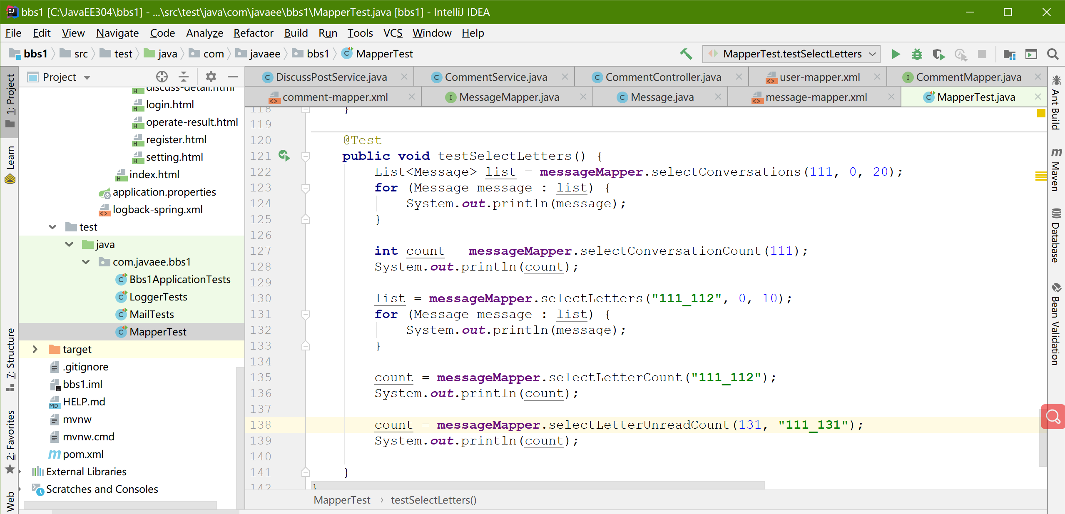

同学们尽量一条一条测试查找错误

结果如下

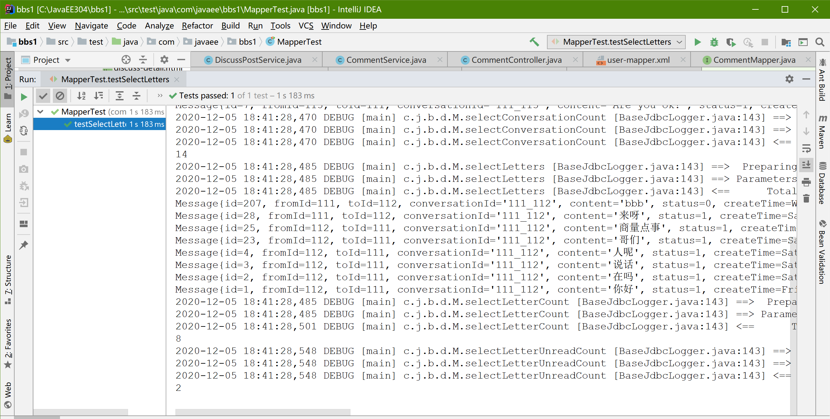

在service包下新建类MessageService

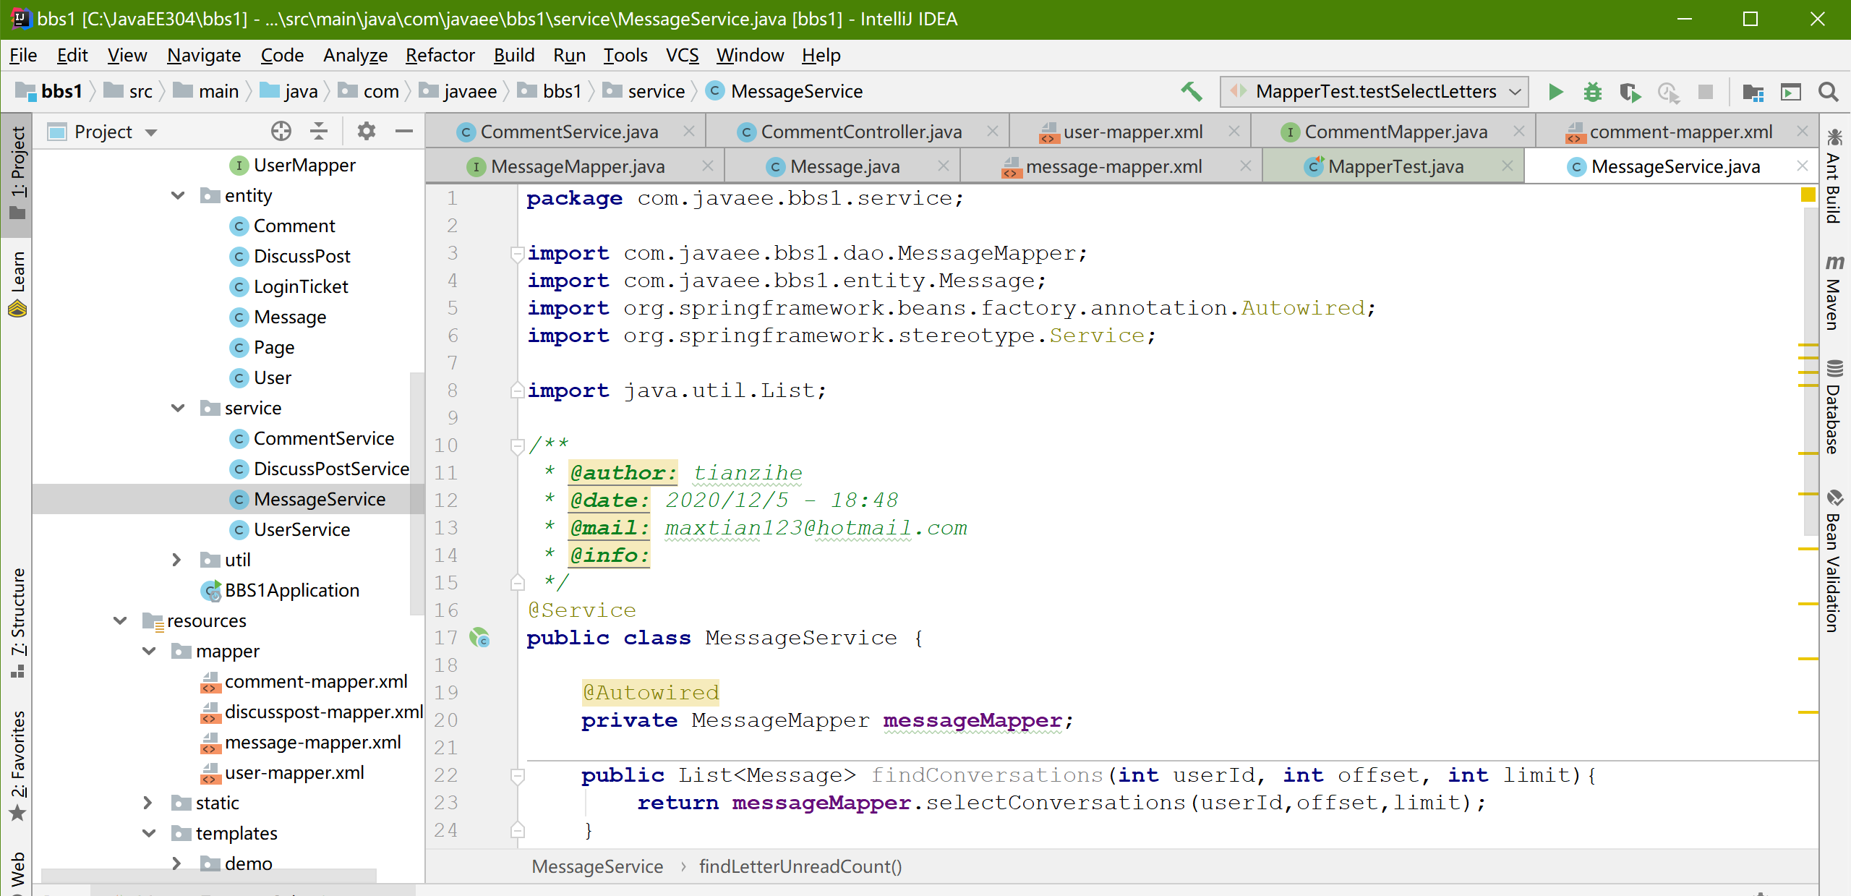

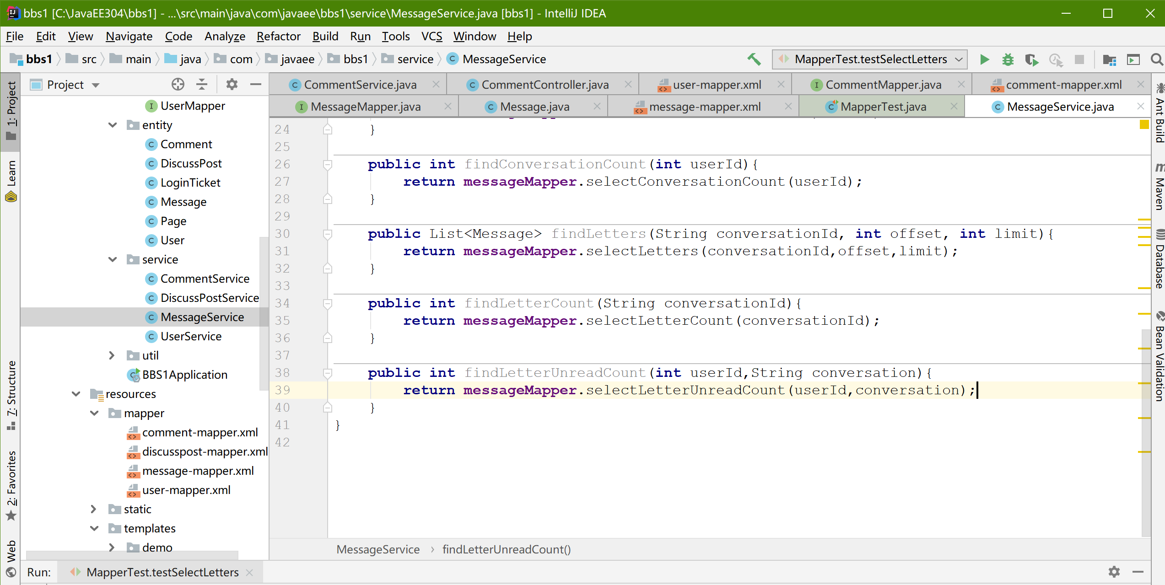

在Controller包下加入MessageController类

图中导入包为多种方法写完的包

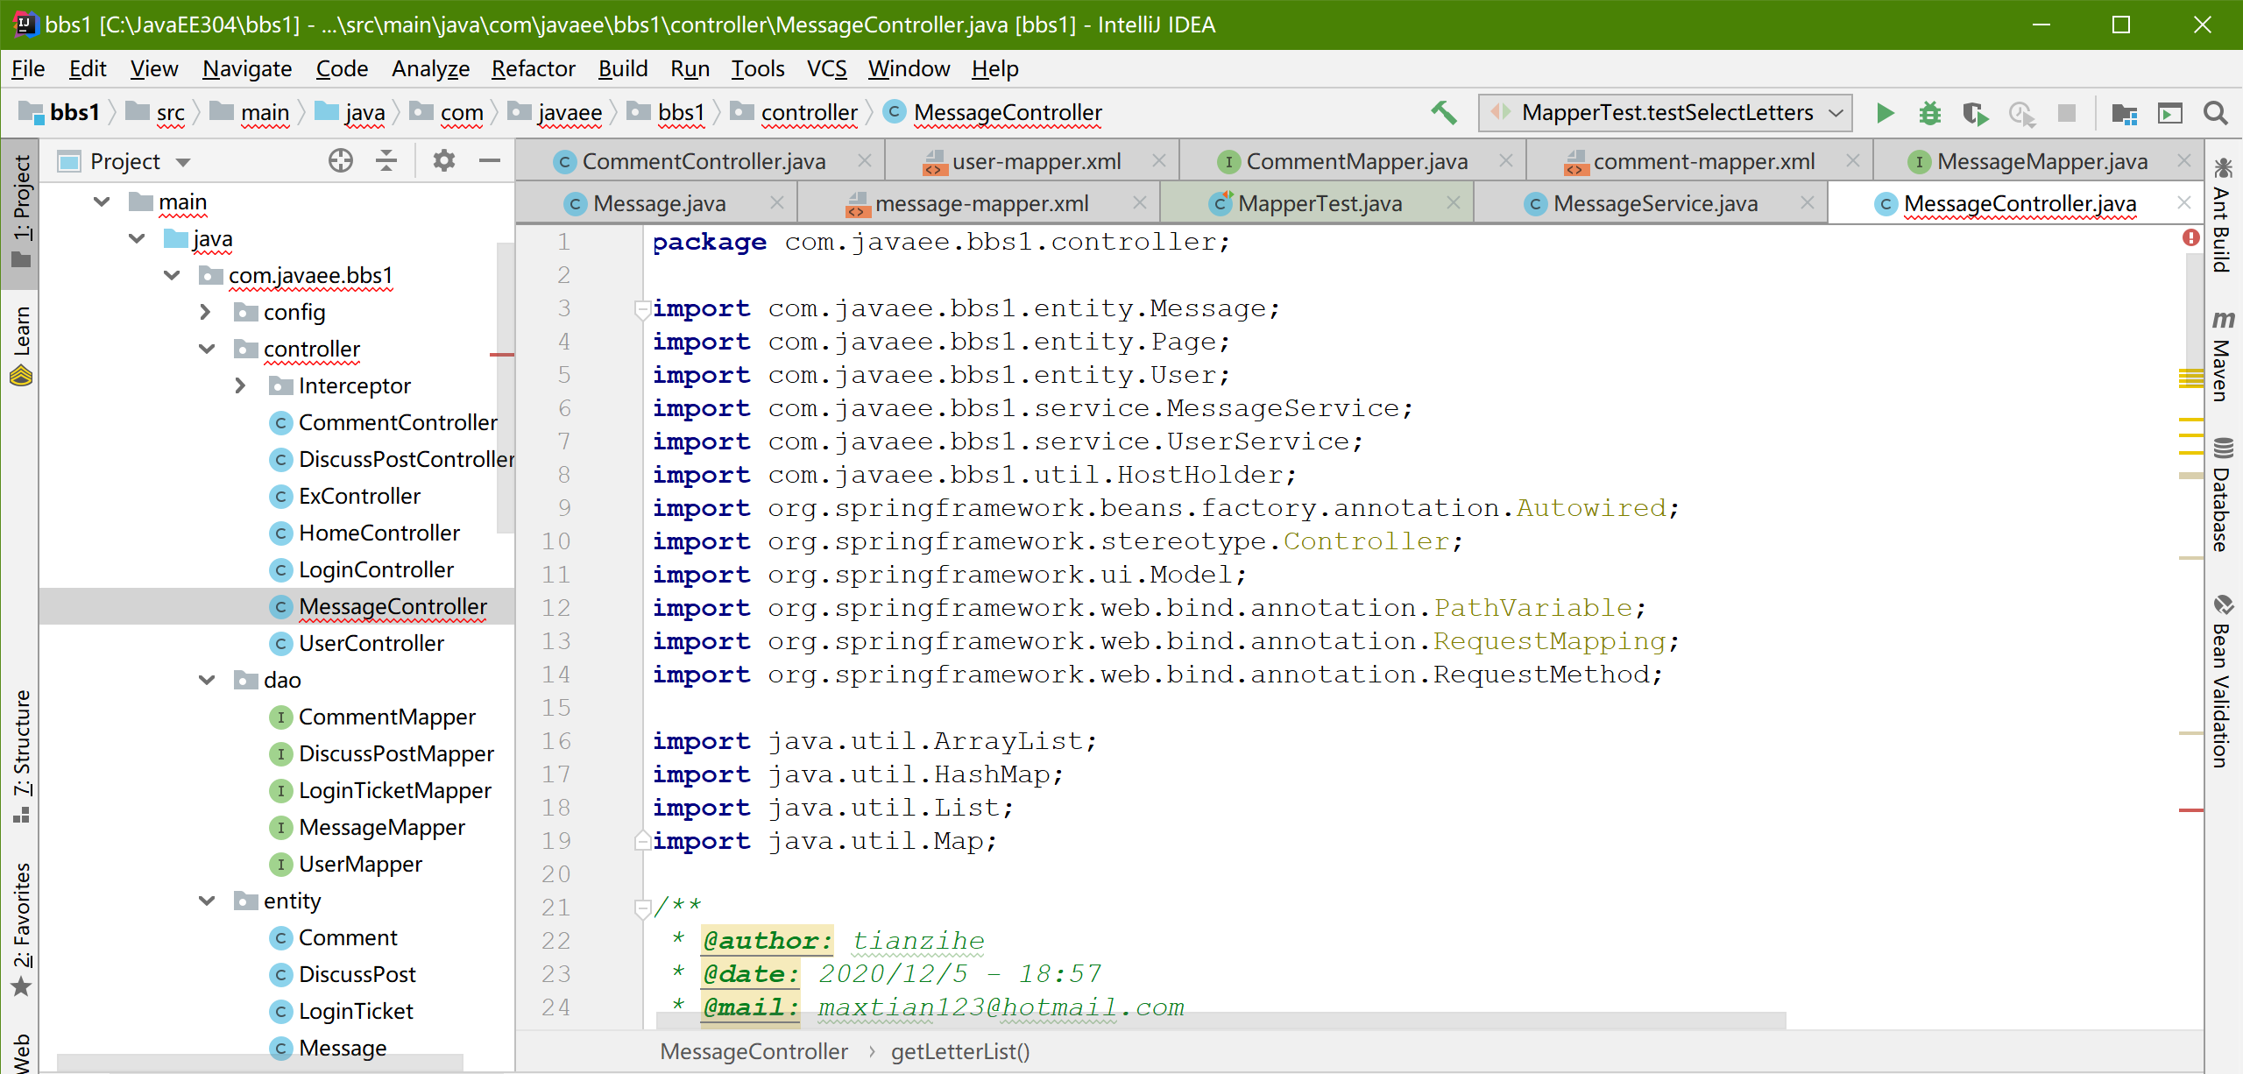

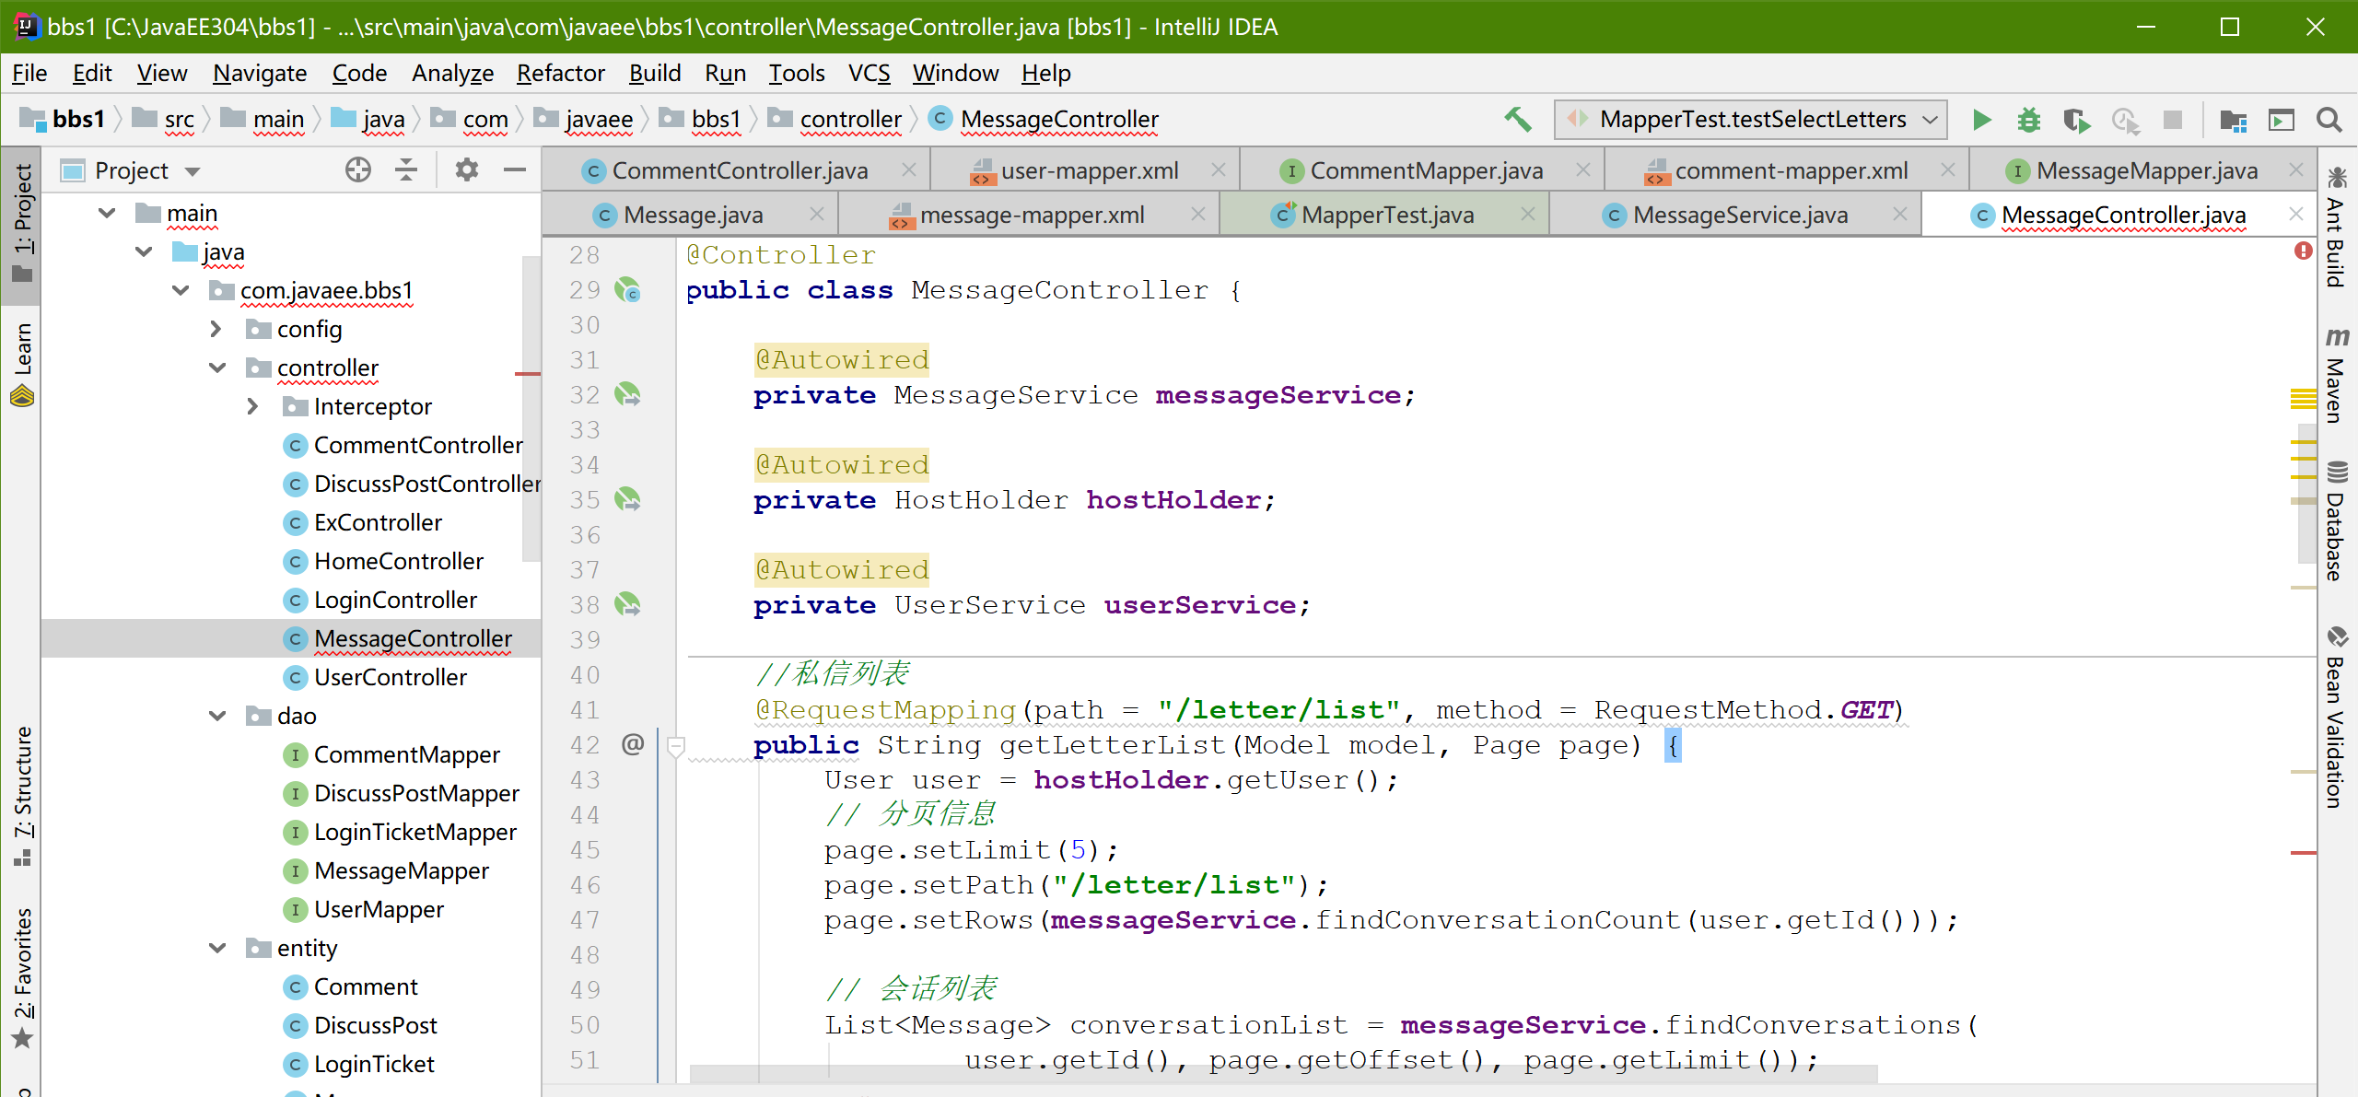

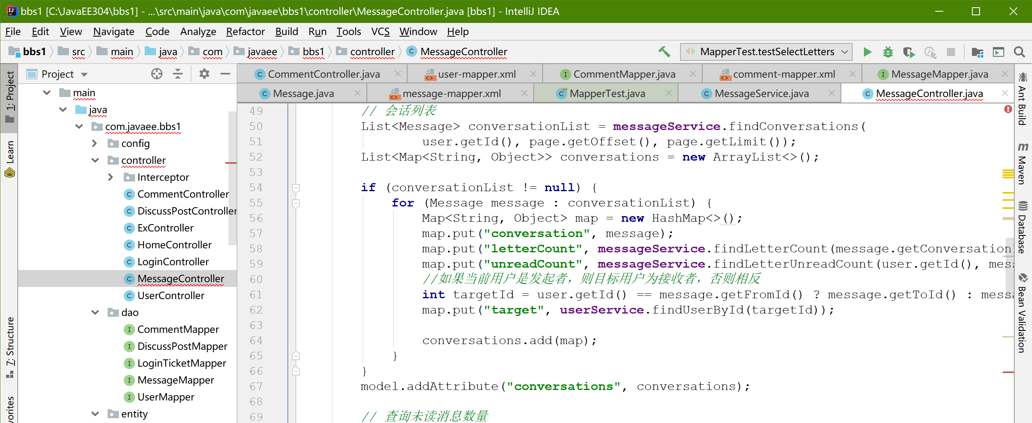

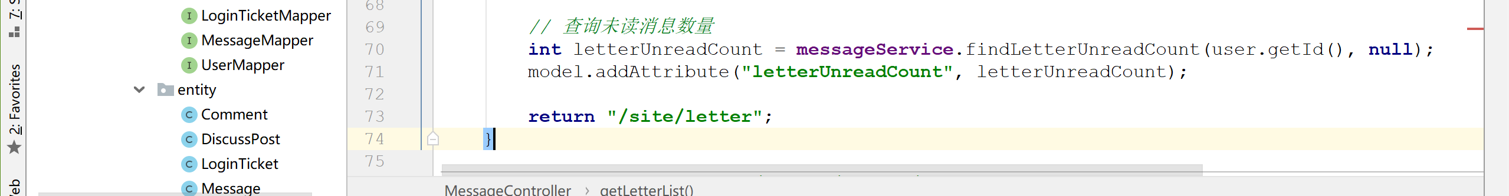

在index中找到消息链接

修改第30行

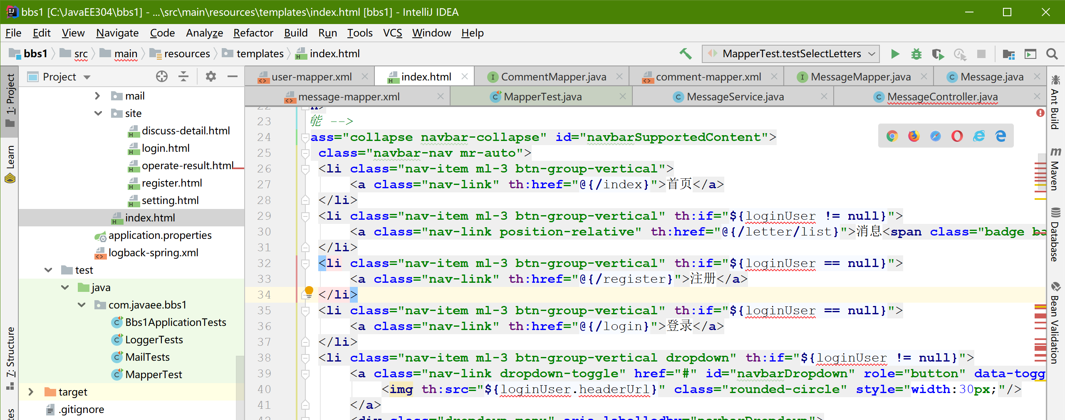

将letter.html放到site下面如图，letter.html老师会提供

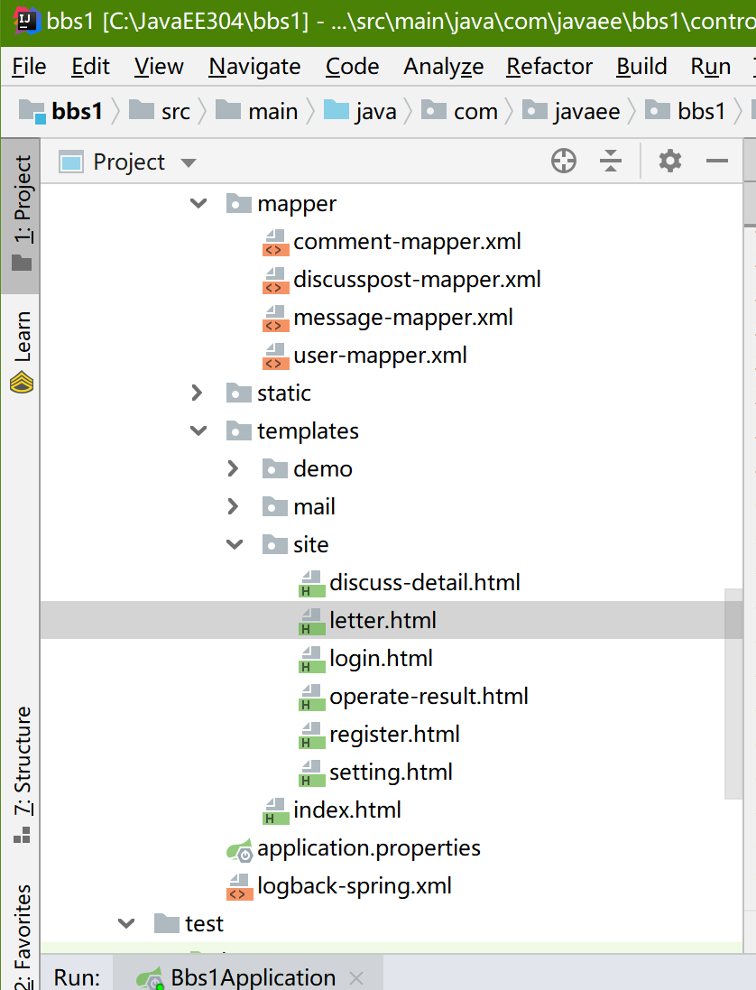

之后运行项目测试一下

登录数据库中用户aaa

密码是aaa

是之前设定好的

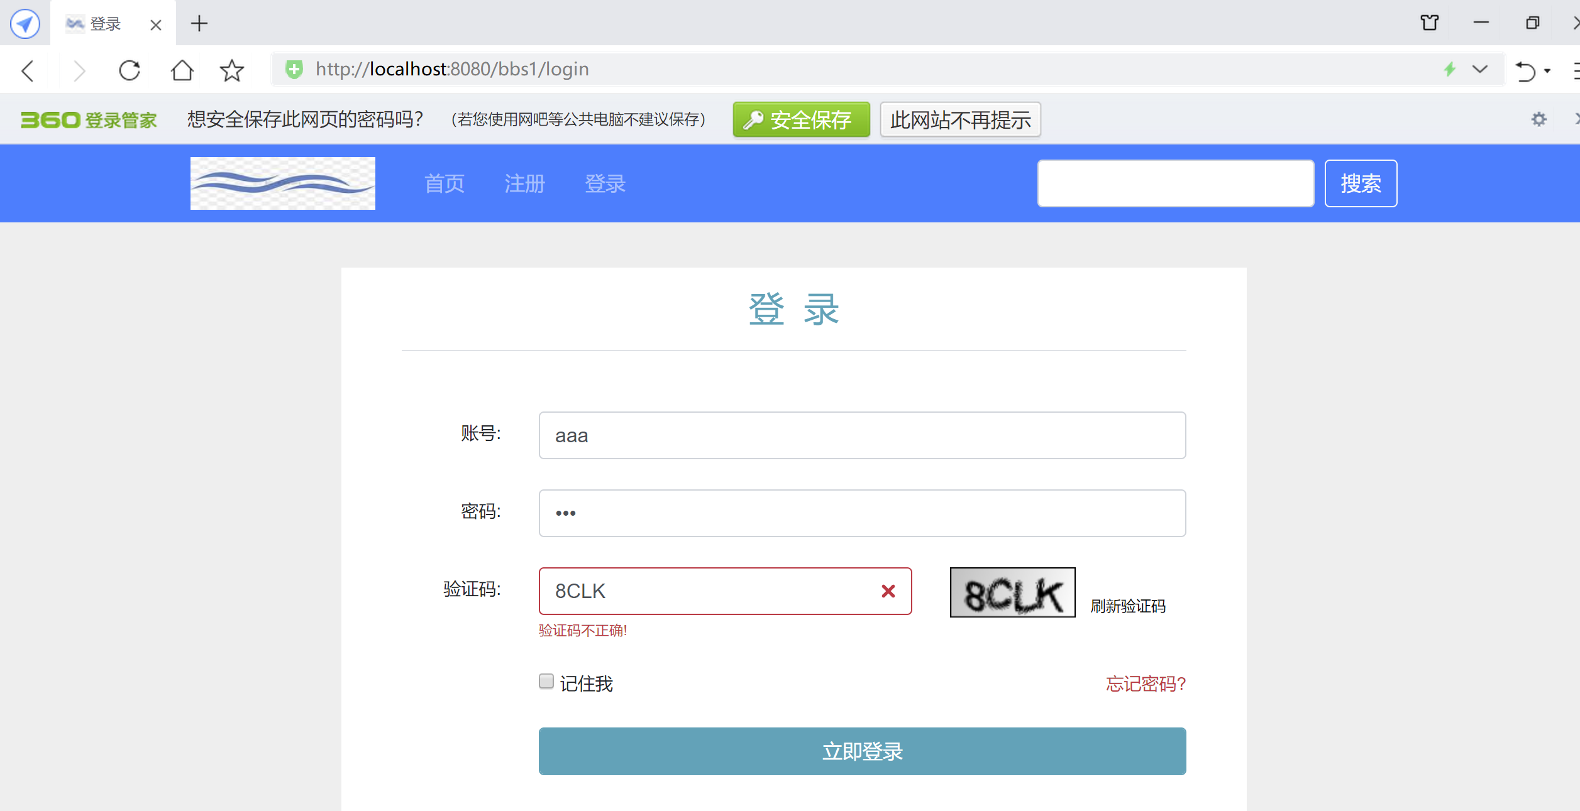

登录后点消息，为如下界面

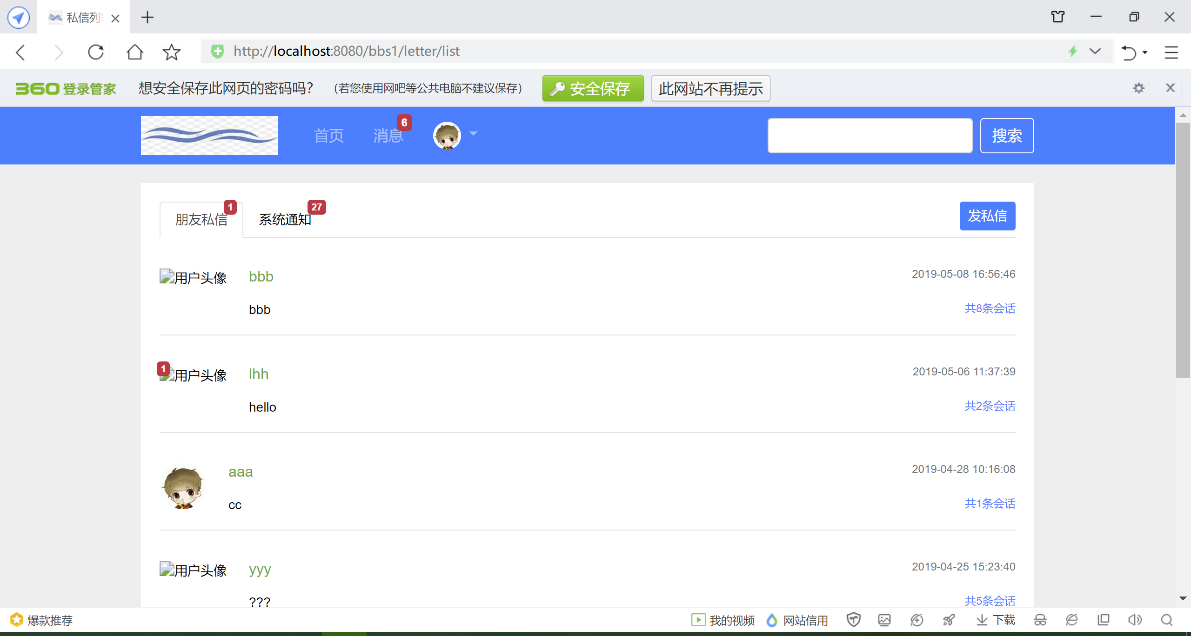

内部私信详情功能

放入letter-detail.html于site包下

如图

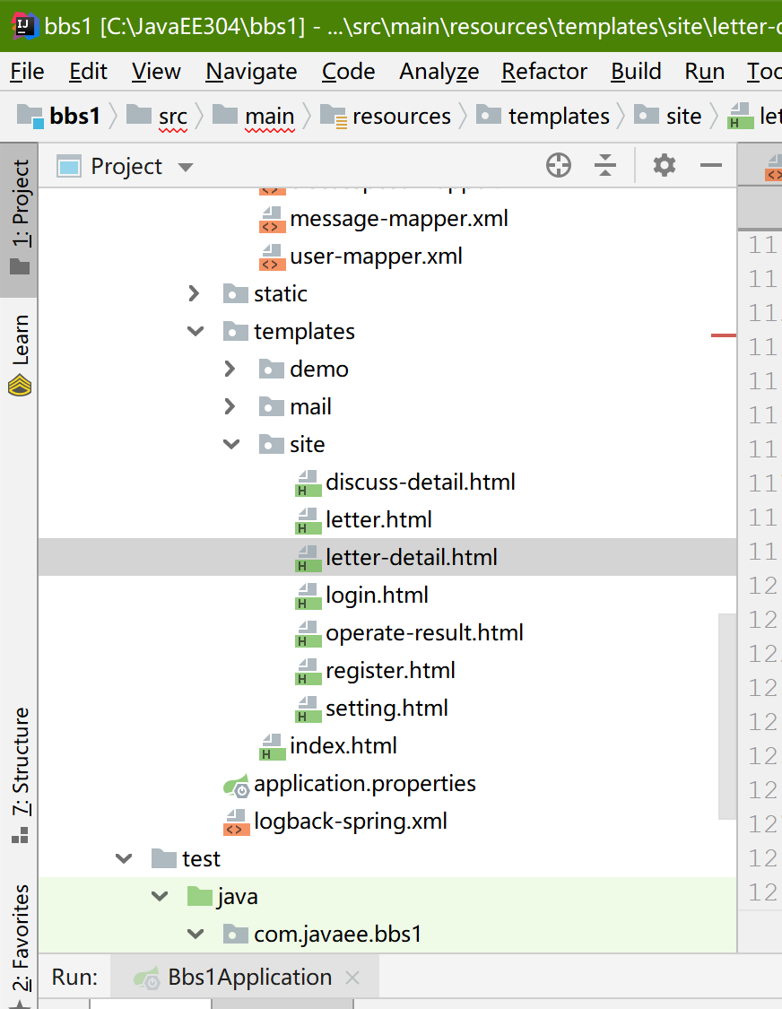

之后回到MessageController写剩下的代码，将剩余的列表内容写完。

图中报红部分可以先删掉，这里为了让同学们更不容易混淆，所以将后面的内容写上来，以免以后麻烦。

